MÔN HỌC: TỔNG QUAN DU LỊCH VÀ KHÁCH SẠN

LỚP: 21T4-KLB2

BÀI GIẢNG

CHƯƠNG 1: KHÁI QUÁT VỀ HOẠT ĐỘNG DU LỊCH VÀ KHÁCH SẠN

Giới thiệu:

Mục tiêu:
- Kiến thức:
+ Trình bày về quá trình hình thành và phát triển của hoạt động du lịch và khách sạn trên thế giới và Việt Nam.
+ Trình bày về những khái niệm cơ bản các loại hình du lịch
- Kỹ năng:
+ Phân biệt được các loại hình du lịch
- Năng lực tự chủ và trách nhiệm:
+ Nhận thức đúng đắn về ngành du lịch và mối liên quan đến ngành làm bánh.

.

Nội dung chính:

1.1 MỘT SỐ KHÁI NIỆM CƠ BẢN

1.2 SẢN PHẨM DU LỊCH VÀ TÍNH ĐẶC THÙ

1.3 NHU CẦU DU LỊCH (ĐỘNG CƠ DU LỊCH)

1.4 CÁC LOẠI HÌNH DU LỊCH

1.4.1 Khái niệm: Sở thích, thị hiếu và nhu cầu của du khách là hết sức đa dạng, phong phú, chính vì vậy cần phải tiến hành phân loại các loại hình du lịch, chuyên môn hóa các sản phẩm du lịch nhằm thỏa mãn cho sự lựa chọn và đáp ứng tốt nhất cho nhu cầu của du khách.

1.4.2 Các loại hình du lịch ở Việt Nam:

1.4.2.1 Phân loại theo mục đích chuyến đi

Du lịch nghỉ dưỡng

Với nền kinh tế ngày càng phát triển, mức sống của mỗi người cũng ngày càng cao hơn, do đó loại tour du lịch này được đầu tư và phát triển để đáp ứng nhu cầu của hầu hết khách du lịch hiện nay. Khách du lịch có xu hướng kết hợp du lịch với thư giãn trong các khu nghỉ dưỡng cao cấp.

Ưu điểm của loại hình tour du lịch này ở Việt Nam là nó có thể giúp ban tận hưởng cảm giác thư giãn, giúp giảm bớt lo lắng hoặc căng thẳng bằng liệu pháp spa, các buổi tập yoga ngay tại khu nghỉ dưỡng có thể khiến bạn cảm thấy hoàn toàn thoải mái từ trong ra ngoài.

Các địa điểm du lịch nghỉ dưỡng bạn cần tham khảo là:
- Du lịch Hồ Tràm Vũng Tàu: một nơi nghỉ dưỡng tuyệt vời dành cho gia đình bạn, bãi biển sạch sẽ, khung cảnh đẹp hoang sơ, khí hậu mát mẻ quanh năm và quanh hồ Tràm, hồ Cốc là các resort nghỉ dưỡng cao cấp để bạn trải nghiệm nghỉ dưỡng.
- Du lịch Bình Châu – Hồ Cốc Vũng Tàu: suối khoáng nóng Bình Châu từ lâu đã là một địa chỉ nghỉ dưỡng quen thuộc để phục hồi sức khỏe và tham gia các hoạt động hấp dẫn tại khu du lịch suối nước nóng nơi đây.
- Du lịch thành phố biển Nha Trang: bãi dài Nha Trang quy tụ một loạt các khách sạn resort nghỉ dưỡng tốt nhất bao trọn bờ biển trải dài, nên nghỉ dưỡng bãi dài Nha Trang là nơi nổi tiếng quen thuộc không chỉ du khách trong nước mà cả ngoài nước.
- Du lịch nghỉ dưỡng tại Côn Đảo: Six senses – khu nghỉ dưỡng đẳng cấp nhất tại Côn Đảo, điểm nghỉ dưỡng tuyệt vời. Resort có khu vực spa riêng trên bãi biển, giúp bạn thư giãn cả ngày, có phòng tiện nghi tập thể dục…
- Du lịch Mũi Né – Phan Thiết: Phan Thiết du lịch nghỉ dưỡng hàng đầu với các resort khách sạn nghỉ dưỡng tuyệt đẹp mà bạn cần tham khảo như: Anantara, The Cliff, Sealink city,…
- Du lịch Phú Quốc: những bãi biển cát trắng mịn màng, cảnh hoàng hôn rực rỡ và bầu không khí mát mẻ của hòn đảo là nơi nghỉ dưỡng, giải trí tuyệt vời.

Du lịch sinh thái

Du lịch sinh thái là loại hình du lịch dựa vào điều kiện tự nhiên và văn hóa của Việt Nam. Diễn ra trong các vùng có hệ sinh thái tự nhiên còn bảo tồn khá tốt về môi trường nhằm hưởng thụ và thưởng thức giá trị thiên nhiên mang lại. Vùng đồng bằng sông Cửu Long là một trong những địa điểm du lịch sinh thái hấp dẫn nhất miền Nam Việt Nam.

Các khu du lịch sinh thái hấp dẫn là:
- Khu du lịch sinh thái Cồn Phụng: nằm giữa hai tỉnh Tiền Giang và Bến Tre, bạn sẽ được thưởng thức mọi điều mang đậm chất dân dã. Những bữa ăn miệt vườn miền Tây cho đến các trò chơi dân gian vui nhộn.
- Khu du lịch Xẻo Quít: Nơi đây có hệ sinh thái đa dạng với khoảng 170 loài thực vật thân gỗ như tràm, gáo, sậy, trâm bầu, sen, súng… và hơn 200 loài động vật hoang dã như cá, ếch nhái, bò sát,… Đặc biệt, nếu có cơ hội bạn có thể nhìn những loài động vật quý hiếm đang được ghi vào sách đỏ như trăn mốc, rắn hổ trâu,…
- Khu du lịch Mỹ Khánh: là một địa điểm tiêu biểu về sông nước miệt vườn tại tỉnh Cần Thơ, khu vực đồng bằng sông Cửu Long. Nơi này trồng nhiều loại cây trái thơm ngon hấp dẫn nức tiếng.
- Khu du lịch sinh thái Cồn Phụng: nằm giữa hai tỉnh Tiền Giang và Bến Tre, bạn sẽ được thưởng thức mọi điều mang đậm chất dân dã. Những bữa ăn miệt vườn miền Tây cho đến các trò chơi dân gian vui nhộn.
- Vườn quốc gia Tràm Chim – Đồng Tháp: tham quan du lịch sinh thái này bạn sẽ được chèo thuyền ba lá khám phá vườn quốc gia và được ăn các món ngon đặc sản Đồng Tháp.
- Rừng tràm Trà sư – An Giang: địa điểm thu hút nhiều bạn trẻ check in chụp hình trong những năm qua. Hương vị sông nước miệt vườn cùng quang cảnh đẹp quyến rũ cho bạn một kì nghỉ ý nghĩa.

Du lịch văn hóa, lịch sử

Trong mỗi chuyến đi du lịch ngoài tham quan những cảnh đẹp thì việc kết hợp tìm hiểu lịch sử những đặc điểm của văn hóa, con người ở địa điểm du lịch cũng rất được các nhà du lịch lồng vào chương trình tour. Du lịch văn hóa còn phản ánh giá trị lịch sử nhân văn, cho bạn cái nhìn tốt đẹp về lịch sử dân tộc đất nước.
- Du lịch Hà Nội: du lịch theo tour Hà Nội, bạn sẽ được nghe thuyết minh về các địa điểm và nhân vật lịch sử ngày xưa làm tăng thêm kho tàng kiến thức lịch sử dân tộc.
- Du lịch Huế – Đà Nẵng – Hội An: cung đường di sản miền Trung diễn ra rất nhiều lễ hội văn hóa độc đáo, một nét đẹp của vùng đất miền Trung Việt Nam
- Du lịch Sài Gòn: bảo tàng chứng tích chiến tranh, dinh độc lập hay địa đạo Củ Chi là một trong những điểm du lịch lịch sử – văn hóa đông đảo khách nước ngoài tham gia tìm hiểu.

Du lịch tham quan, khám phá:

Việt Nam có phong cảnh đa dạng, phong phú từ đồi núi, rừng vàng, biển bạc trên dải đất hình chữ S. 63 tỉnh thành của Việt Nam là 63 điểm đến đặc biệt. Khắp nơi đều có những cảnh đẹp tuyệt vời để du khách mọi nơi ghé thăm khám phá, chiêm ngưỡng.
- Vịnh Hạ Long: tự hào với 1600 hòn đảo và đảo nhỏ ngoạn mục nổi lên từ mặt nước ngọc lục bảo để tạo thành một tác phẩm nghệ thuật duyên dáng khổng lồ, không có gì ngạc nhiên khi Vịnh Hạ Long thường được coi là một kỳ quan thiên nhiên của thế giới.
- Phong Nha – Kẻ Bàng: vườn quốc gia Phong Nha – Kẻ Bàng được biết đến là một trong những điểm đến hấp dẫn nhất ở Việt Nam. Với chiều dài 7.729m, Phong Nha là một trong những hang động nước dài nhất thế giới mà bạn có thể chèo thuyền khám phá.
- Sapa: du lịch đến Sapa vào một ngày đẹp trời, ngắm nhìn quang cảnh xung quanh ở miền Bắc xa xôi của Việt Nam thật ngoạn mục. Đây chính là địa điểm khám phá trekking tuyệt vời, chinh phục ngọn núi Fansipan hùng vĩ.
- Ninh Bình: nơi lý tưởng để khám phá vẻ đẹp của Tam Cốc – Bích Động. Đi thuyền dọc qua các đường hầm đá vôi thạch nhũ cực kỳ đẹp.

Phổ biến kiến thức khoa học thường thức nay không chỉ thông qua sách vở, báo đài, mà còn dựa vào ngành du lịch.

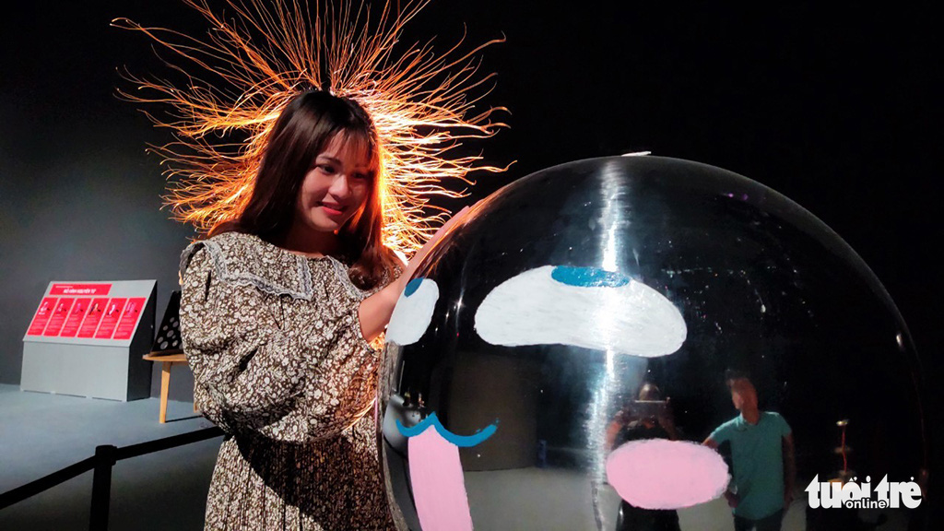
Một trải nghiệm thú vị của du khách với khoa học truyền điện. Mái tóc của nữ du khách

Du lịch Teambuilding

Teambuilding tour đang là loại hình du lịch thu hút rất nhiều khách du lịch trong và ngoài nước, đặc biệt là giới trẻ. Các doanh nghiệp có xu hướng sử dụng gói xây dựng đội ngũ nhân viên kết hợp du lịch tham quan, nghĩ dưỡng với các chương trình teambuilding hấp dẫn.

Hình thức du lịch này là cầu nối giúp mọi người trong cùng một tập thể thấu hiểu nhau hơn thông qua các trò chơi vận động trường nhằm xây dựng đội ngũ công ty ngày một gắn kết để cho ra năng suất lao động cao.

Ở Việt Nam du lịch kết hợp teambuilding sẽ được tổ chức ở các địa điểm du lịch gần biển hoặc cũng có thể là là khu du lịch sinh thái.

Ý nghĩa của các trò chơi team building trí tuệ

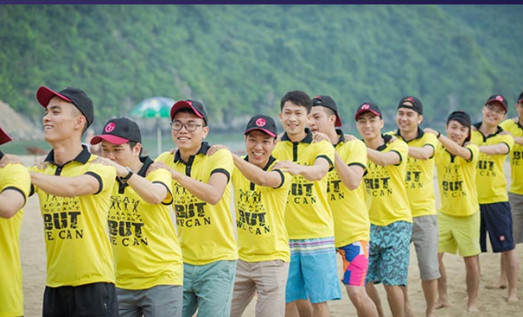

Các trò chơi team building ra đời nhằm mục đích tạo ra những hoạt động vui chơi cho một tập thể người. Tuy nhiên, ngoài mục đích trên thì các trò chơi này còn mang nhiều ý nghĩa khác:
- Gắn kết tập thể.
- Thắt chặt tình cảm đồng đội.
- Nêu cao tinh thần làm việc nhóm.
- Phát triển tư duy.
- Rèn luyện sự sáng tạo.
- Rèn luyện sức khỏe.
- Giải trí…
Du lịch MICE

Là loại hình du lịch kết hợp với hội nghị, hội thảo, triển lãm, tổ chức sự kiện, du lịch khen thưởng của các công ty cho nhân viên, đối tác. MICE viết tắt là Meeting (hội họp), Incentive (khen thưởng), Convention (hội nghị), Exhibiti (triển lãm). Do vậy các đoàn khách MICE thường rất đông và đặc biệt mức chi rất cao hơn khách đi tour bình thường. MICE hiện đang là loại hình du lịch mang lại nguồn thu rất cao cho ngành du lịch ở các nước.

Việt Nam đang trên con đường hội nhập, hợp tác với các doanh nghiệp nước ngoài là không thể tránh khỏi. Nhờ sự hợp tác này, các doanh nghiệp nước ngoài có thể đến Việt Nam thông qua các cuộc họp, hội thảo, hội nghị. Những cuộc họp này thường được kết hợp với du lịch, khám phá, trao đổi thông tin.

Loại hình du lịch MICE có thể diễn ra ở bất cứ tỉnh thành nào trên đất nước Việt Nam hoặc cũng có thể diễn ra khi tham gia các tour du lịch nước ngoài để phục vụ mục đích hội họp.

Điển hình một số địa điểm tổ chức du lịch MICE
- Hà Nội: Một trong các địa điểm hàng đầu để tổ chức du lịch MICE, cùng đó là du lịch vùng đất lịch sử Hà Nội.
- TP. Hồ Chí Minh: Với vị trí thuận lợi và tiềm năng kinh tế phát triển, đây cũng là một trong các điểm đến lý tưởng để tổ chức du lịch MICE
- Đà Nẵng: thành phố đáng sống nhất Việt Nam và là địa điểm kết hợp du lịch và hội thảo được yêu thích.
- Nha Trang: thành phố biển Nha Trang quy tụ rất nhiều khách sạn, resort cao cấp chứa các sảnh phòng họp, hội nghị đẳng cấp để tổ chức MICE tour.

Du lịch thể thao

Trong đời sống xã hội hiện đại, thể thao là một yếu tố quan trọng để giữ gìn sức khỏe và phục vụ những lợi ích khác trong đó loại hình du lịch thể thao cũng rất được ưa chuộng.

Ngoài mục đích tăng cường sức khỏe, giúp chống lại các loại bệnh tật, tạo sự dẻo dai, thì thể thao còn là động lực để tạo ra các sự kiện lớn thu hút du khách khắp nơi tìm đến, đồng thời thúc đẩy ngành du lịch của địa phương phát triển.

Trong thể thao chứa văn hóa, trong văn hóa là du lịch. Do vậy, văn hóa, thể thao và du lịch luôn có mối gắn kết chặt chẽ với nhau và thúc đẩy nhau cùng phát triển.

